职业卫生技术服务报告网上公示信息表
项目信息 | 项目名称 | 常州市运卓机电制造有限公司定期检测
项目信息 | 报告质控编号 | 苏职质控（定期）（2026）031825
用人单位信息 | 用人单位名称 | 常州市运卓机电制造有限公司
用人单位信息 | 服务地址 | 常州市新北区三井街道太湖西路90号
用人单位信息 | 联系人 | 姜冬梅
职业卫生技术服务机构信息 | 机构名称 | 江苏正远检验检测有限公司
职业卫生技术服务机构信息 | 资质证书编号 | （苏）卫职技字（2024）第105号
项目组  人员信息 | 项目组成员 | 贾亮、韩梦国、陈伟挺、张卫利、张虎、马柳绪、刘冠猛
项目组  人员信息 | 现场调查人员 | 贾亮、刘冠猛 | 用人单位陪同人员 | 姜冬梅 | 现场调查时间 | 2026-08-14~2026-08-14
项目组  人员信息 | 现场采样测量人员 | 陈伟挺、马柳绪、刘冠猛 | 用人单位陪同人员 | 姜冬梅 | 现场采样测量时间 | 2026-09-03~2026-09-05
项目组  人员信息 | 实验室分析人员 | 韩梦国、张卫利、张虎 |  |  | 实验室分析时间 | 2026-09-03~2026-09-08
技术服务  图像影像 | 现场调查 | - 门口照片  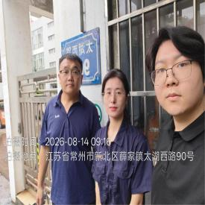  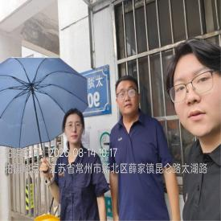  - 现场照片（如无提供用人单位保密相关证明）  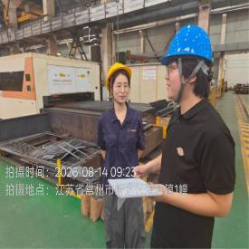  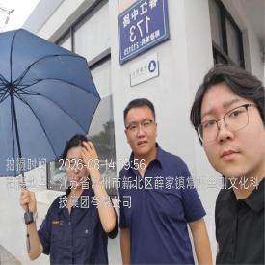  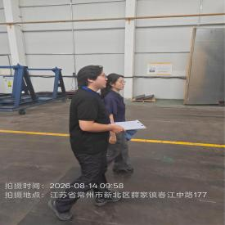
技术服务  图像影像 | 现场采样测量 | - 门口照片  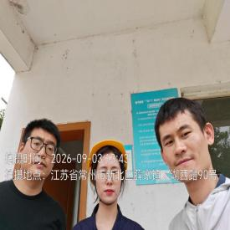  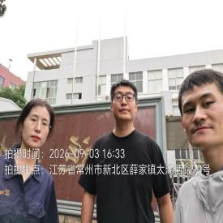  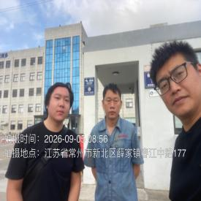  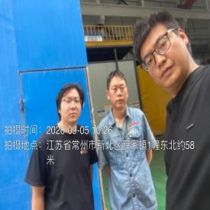  - 现场照片（如无提供用人单位保密相关证明）  